__________________________________ __________________
EVALUARE SUMATIVĂ STIINTE
U.Î. OMUL SI MEDIUL DE VIATĂ
1. Alege varianta corectă de răspuns:
- Ocupă un sfert din suprafata tării noastre:
a) apa b) pădurea c) poluarea
- Suprafetele de pământ pe care oamenii cultivă plante sunt::
- pădurile b) păsunile c) terenurile agricole
- Nisipul şi pietrişul sunt roci folosite în:
- obţinerea celulozei b) în amestec cu alte metale c) în construcţii
- Starea de sănătate este mentinută prin:
a) cantitatea de medicamente administrate necorespunzător b) alimentatia sănătoasă c) practicarea unui sport
2. Notează A (adevărat) sau F (fals) în dreptul fiecărei afirmatii.
a).Bogătiile solului sunt : pădurile, terenurile agricole, păsunile si apa. _______
b).Sarea se extrage din mine. ______
c).În lipsa apei viata ar fi posibilă pe pământ. _______
d).Pădurea îi asigură omului lemn, plante medicinale, fructe de pădure, ciuperci.______
e).Alimentatia omului trebuie să fie cât mai variată. _______
f).Apa din jurul fabricilor nu poate fi poluată cu reziduuri. ________
3. Completează enunturile:
a).Poluarea face ca viata ____________, ________________, si a _______________să fie în pericol.
b).Resursele naturale reprezintă bogătii ale ____________________ si ale ___________________.
c). Cele mai importante roci de constructie sunt: _____________________, __________________, _________________, ________________, _______________________.
d).Pentru mentinerea sănătătii este bine să se păstreze _________________________________si a ________________________________.
4.Completează tabelul:
Resurse ale subsolului | Locul de unde se extrag | Ce se obtin din ele
Cărbunii de pământ
Sarea
Rocile de constructie

5. Uneste actiunile cu resursele naturale pe care le protejezi:
a) închizi robinetul de la chiuvetă după fiecare folosire. CĂRBUNII DE PĂMÂNT
b) stingi lumina atunci când iesi din cameră. PĂDUREA
c) colectezi si predai maculatura la centrele specializate. APA
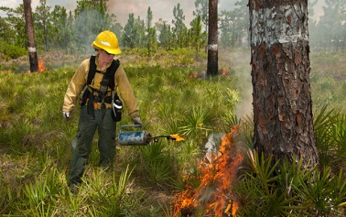
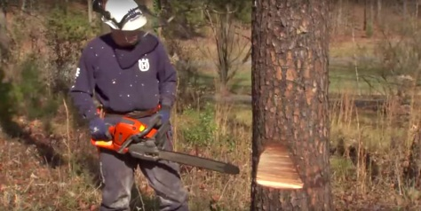
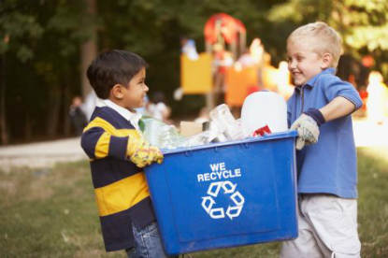
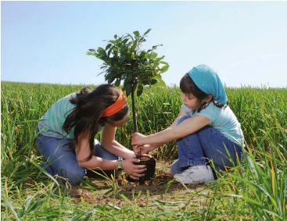
6.Colorează cu verde casetele din dreptul comportamentelor ilustrate care ocrotesc natura.
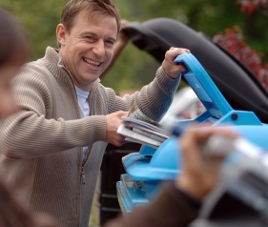
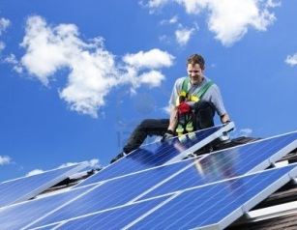
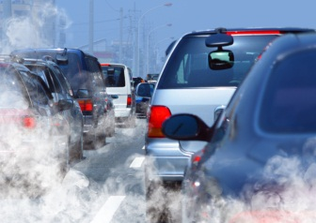
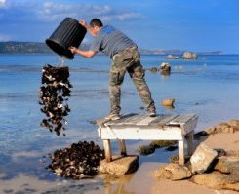
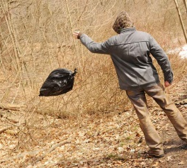

EVALUARE SUMATIVĂ ȘTIINȚE
U.Î. OMUL ȘI MEDIUL DE VIAȚĂ

1.Competențe specifice
3.1. Recunoașterea consecințelor unui stil de viață sănătos asupra propriului corp
3.2. Recunoașterea consecințelor propriului comportament asupra mediului înconjurător
2.Descriptori de performanţă

Item | Foarte bine | Bine | Suficient
Item 1 | - identifică variantele corecte în 4 situații; | - identifică variantele corecte în 3 situații; | - identifică varianta corectă în 2 situații;
Item2 | - stabilește valoarea de adevăr în 6 cazuri; | - stabilește valoarea de adevăr în 4 cazuri; | - stabilește valoarea de adevăr în 2 cazuri;
Item 3 | - completează corect enunţurile cu 11 cuvinte; | - completează corect enunţurile cu 8 cuvinte; | - completează corect enunţurile cu 5 cuvinte;
Item 4 | - completează corect în 6 situații | - completează corect în 4 situații | - completează corect în 2 situații
Item 5 | - unește corespunzător în 3 cazuri; | unește corespunzător în 2 cazuri; | unește corespunzător într-un caz;
Item 6 | -alege 4 situații în care ocrotesc natura; | -alege 3 situații în care ocrotesc natura; | -alege 2 situații în care ocrotesc natura;

3.Evaluare finală
ITEMI | CALIFICATIVUL FINAL
Rezolvă integral și correct 5 – 6 itemi | FOARTE BINE
Rezolvă integral și corect 3 – 4 itemi; incorect /parţial corect restul itemilor | BINE
Rezolvă integral și corect 1-2 item; incorect /parţial corect restul itemilor | SUFICIENT

Rezultatele probei de evaluare la științe ale naturii
Nr.  crt. | Numele şi prenumele | Itemi
 |  | I₁ | I₂ | I₃ | I₄ | I₅ | I₆ | final
1. | Aştefănoaie Cosmin - Ionuţ
2. | Avram Cosmin - Ilie
3. | Bolocan Amalia
4. | Creţanu Amalia - Paula
5. | Fediucel Alexandru
6. | Fediucel Sara - Andreea
7. | Florea Diana- Ioana
8. | Gavriliuc Irina
9. | Hulboacă Ionuţ - Alexandru
10. | Ivancov Daniel
11. | Iurea Iustin - Roberto
12. | Maftei Ciprian - Gabriel
13. | Săicu Paula - Ariana
14. | Stănescu Cosmin
15. | Stănescu Ioan
16. | Stănescu Marta
17. | Stănescu Maria
18. | Stănescu Tălioara
19. | Șerbuleț Iuliana-Dariana
20. | Stănescu Umberto- Beniamin
21. | Tătărîngă Denis - Leon
22. | Văleanu Andrei - Gabriel
Analiza probei de ȘTIINȚE ALE NATURII
Realizarea obiectivelor:
Nr. elevilor care au realizat ob. | FB | O1 | O2 | O3 | O4 | O5 | O6
 | B
 | S
 | I

Aprecierea cu calificative:
Calificative | Foarte bine | Bine | Suficient | Insuficient
Nr. elevi

Concluzii:
Greșeli frecvente:
…………………………………………………………………………………………………………………………………………………………………………………………………………………………………………………………………………………………………………………………………………………………………………………………………………………………………………………………………………………………………………………………………………………………………………………………………………………………………………………………………………………………………………………………………………………………………………………………………………………………………………………………………………………………………………………………………………………………………………………………………………………………………………………………………………………………………………
Măsuri ameliorative:
…………………………………………………………………………………………………………………………………………………………………………………………………………………………………………………………………………………………………………………………………………………………………………………………………………………………………………………………………………………………………………………………………………………………………………………………………………………………………………………………………………………………………………………………………………………………………………

